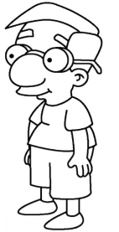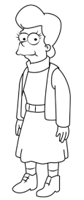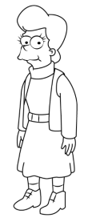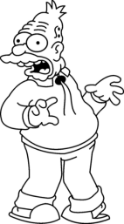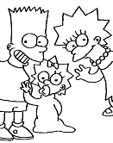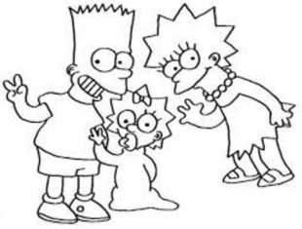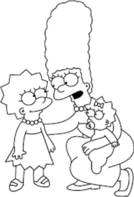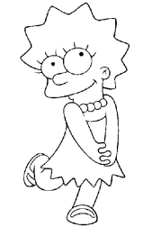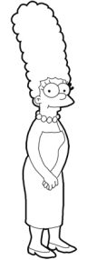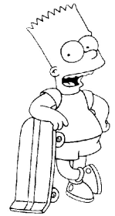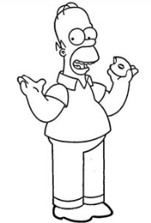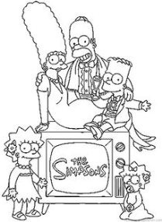

**das Einzelkind**

**11**

**der Grossvater**

**Opa**

**12**

**die Grossmutter**

**Oma**

**13**

**die Enkel (in)**

**14**

**das Kind**

**die Kinder**

**10**

**die Eltern**

**9**

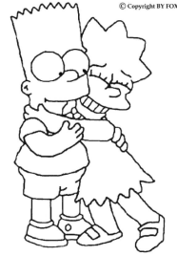

**die Geschwister**

**8**

**die Familie**

**1**

**der Vater**

**3**

**die Tochter**

**5**

**der Sohn**

**4**

**die Mutter**

**2**

**die Schwester**

**7**

**der Bruder**

**6**

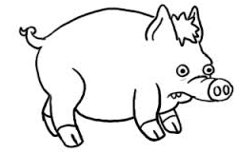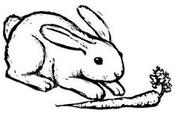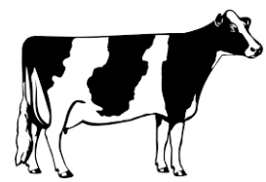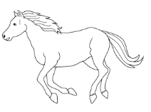C:\Users\aholmquist\AppData\Local\Microsoft\Windows\Temporary Internet Files\Content.IE5\UBCRGFEG\swiss-cheese-black-and-white[1].png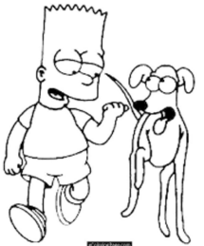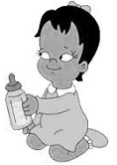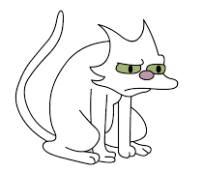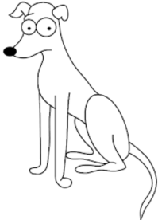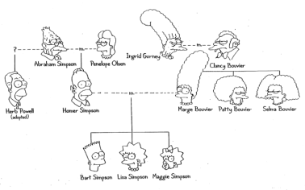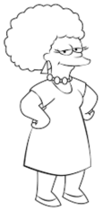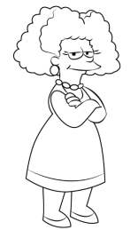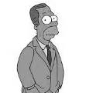

Grunz

Grunz

**das Schwein**

**28**

Muck

Muck

**das Kaninchen**

**27**

**die Kuh**

**26**

Muh!

**das Pferd**

**25**

Wieher!

Fiep Fiep

**die Maus**

**24**

Miau Miau

Wau Wau

**die Katze**

**23**

**der Hund**

**22**

**das Haustier**

**21**

**der Cousin**

**die Cousine**

**19**

**der Stammbaum**

**20**

**die Tante**

**15**

**der Neffe**

**17**

**die Nichte**

**18**

**der Onkel**

**16**

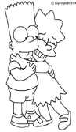

Familie und Tiere Wortschatz

der Bruder the brother

Extra Wortschatz

|  |  |
| --- | --- |
| Deutsch | Englisch |
|  |  |
|  |  |
|  |  |
|  |  |
|  |  |
|  |  |
|  |  |
|  |  |
|  |  |
|  |  |
|  |  |
|  |  |
|  |  |
|  |  |
|  |  |
|  |  |
|  |  |
|  |  |
|  |  |
|  |  |
|  |  |
|  |  |
|  |  |
|  |  |
|  |  |
|  |  |

der Cousin the male cousin

die Cousine the female cousin

das Einzelkind the only child

die Eltern the parents

die Enkel the grandchild

die Familie the family

die Geschwister the siblings

die Grossmutter the grandmother

der Grossvater the grandfather

das Haustier the pet

der Hund the dog

das Kaninchen the bunny

die Katze the cat

das Kind the child

die Kinder the children

die Kuh the cow

die Maus the mouse

die Mutter the mother

der Neffe the nephew

die Nichte the neice

die Oma the grandma

der Onkel the uncle

der Opa the grandpa

das Pferd the horse

die Schwester the sister

der Sohn the son

der Stammbaum the family tree

die Tante the aunt

die Tochter the daughter

der Vater the father

